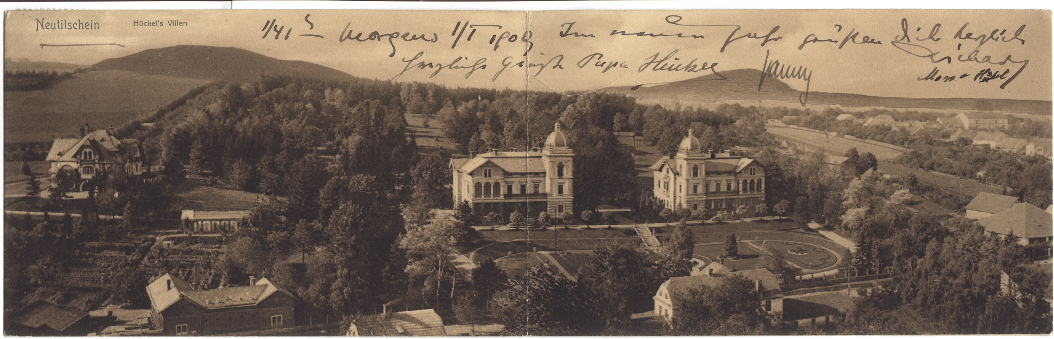

Přihláška za člena
Spolku pro záchranu Hückelových vil, z. s.

Form application for the member
of the Society for the preservation of the Hückel villas

Jméno / Name: ………………………………..

Příjmení / Surname: ………………………………..

Povolání / Profession: ………………………………..

Organizace / Organization: ………………………………..

Věk / Age: ………………………………..

Ulice a č.p. / Street name and number of house: ………………………………..

Obec / Municipality: ………………………………..

PSČ / Postcode: ………………………………..

Stát / State: ………………………………..

Email: ………………………………..

Web: ………………………………..

Prohlašuji, že souhlasím s platnými stanovami spolku „Spolku pro záchranu Hückelových vil, z.s.“ (dále „spolek“), jehož členem se chci stát. Stvrzuji, že v případě vzniku mého členství budu plnit veškerá práva a povinnosti člena spolku, budu se aktivně podílet na spolupráci a naplňování cílů spolku a budu se řídit stanovami a vnitřními předpisy spolku, se kterými jsem se seznámil/a, stejně tak jako rozhodnutími orgánů spolku.

Přijetí nového člena spolku nabude platnosti až po potvrzení přihlášky a po uhrazení ročního členského příspěvku na transparentní účet č. 2302332771/2010 u Fio banka, a.s.

Výše ročního členského příspěvku činí 400,- Kč.

Svým podpisem dávám dle § 9, písm. a) zákona č. 101/2000 Sb. o ochraně osobních údajů a
dle nařízení Evropské unie GDPR výslovný souhlas ke zpracování údajů.

Tento souhlas je poskytnut na dobu, kdy žádám o přijetí do spolku a na dobu členství ve spolku.

Svým podpisem stvrzuji, že všechny údaje jsou pravdivé a přesné.

V……………………………. dne………………………….

Podpis: .……………………………….

Potvrzení o registraci
Potvrzujeme tímto, že jste byl registrován(-a) jako člen občanského sdružení „Spolku pro záchranu Hückelových vil, z.s.“.

V Novém Jičíně dne………………………….

Podpis: .……………………………….

Funkce: předseda spolku
Jméno a příjmení: Radek Polách

